**Рекомендации по заполнению информации о деятельности нотариальных палат субъектов Российской Федерации и нотариусов - членов нотариальной палаты субъекта Российской Федерации**

Строка 41. Указывается общее количество лиц, работающих у нотариуса по трудовому договору, за исключением помощников нотариуса (строка 40), стажеров (строка 47).

Строка 94. Указывается общее количество лиц (помощников нотариусов, лиц, сдавших квалификационный экзамен), прошедших обучение по программам ПОД/ФТ.

Обязанность нотариуса пройти обучение в форме однократного целевого инструктажа установлена Постановлением Правительства Российской Федерации от 29 мая 2014 года №492 «О квалификационных требованиях к специальным должностным лицам, ответственным за реализацию правил внутреннего контроля, а также требованиях к подготовке и обучению кадров, идентификации клиентов, представителей клиента, выгодоприобретателей и бенефициарных владельцев в целях противодействия легализации (отмыванию) доходов, полученных преступным путем, и финансированию терроризма и признании утратившими силу некоторых актов Правительства Российской Федерации».

Обучение в форме целевого инструктажа лицо, планирующее осуществлять функции специального должностного лица, проходит однократно до начала осуществления таких функций. Кроме того, приказом Росфинмониторинга от 03.08.2010 №203 «Об утверждении положения о требованиях к подготовке и обучению кадров организаций, осуществляющих операции с денежными средствами или иным имуществом, в целях противодействия легализации (отмыванию) доходов, полученных преступным путем, и финансированию терроризма» установлены требования по повышению уровня знаний (не реже одного раза в три года).

В письме Федеральной нотариальной палаты (исх. от 18.07.2017 № 3107/06-06) рекомендовано нотариальным палатам в целях повышения уровня участия нотариусов в системе противодействия легализации (отмыванию) доходов, полученных преступным путем, и финансированию терроризма (ПОД/ФТ), по решению нотариальной палаты проводить дополнительный инструктаж либо как самостоятельное мероприятие, либо в рамках периодического повышения квалификации нотариусов, помощников нотариусов.

Строка 95. Указывается количество лиц, прошедших обучение по программам ПОД/ФТ, в виде целевого инструктажа.

Строка 96. Указывается количество лиц, прошедших обучение по программам ПОД/ФТ, в рамках повышения квалификации помощников нотариусов.

Строки 115-128. Указанные строки заполняются с учетом данных о наличии нотариальных архивов. В пояснительной записке указывается дополнительная информация об архивах, а также принимаемых мерах по его хранению, содержанию и обслуживанию.

Строки **122 - 126**. Под единицей хранения понимается 1 наряд (том) документов. Постоянный срок хранения - 75 и более лет.

Строка 128. В указанную строку включаются расходы, понесенные нотариусом, на содержание архива нотариальных документов.

Строка 130. В данной строке указывается сумма страхования риска профессиональной ответственности нотариуса в размере 1.500.000 рублей и до 2.000.000 рублей.

Строка 131. В данной строке указывается сумма страхования риска профессиональной ответственности нотариуса в размере 2 000 000 рублей и до 5 000 000 рублей.

Строка 132. В данной строке указывается сумма страхования риска профессиональной ответственности нотариуса в размере 5 000 000 рублей.

Строка 133. В данной строке указывается сумма страхования риска профессиональной ответственности нотариуса в размере от 5 000 000 рублей до 10 000 000 рублей включительно.

Строка 134. В данной строке указывается сумма страхования риска профессиональной ответственности нотариуса в размере свыше 10 000 000 рублей.

Строка 135. В данной строке указывается количество страховых случаев по договорам страхования гражданской ответственности нотариуса. Страховым случаем по договору страхования гражданской ответственности нотариуса является установленный вступившим в законную силу решением суда или признанный страховщиком факт причинения имущественного вреда гражданину или юридическому лицу действиями (бездействием) нотариуса, в результате совершения нотариального действия, противоречащего законодательству Российской Федерации, либо неправомерного отказа в совершении нотариального действия, подтвержденного постановлением нотариуса, а также разглашения сведений о совершенном нотариальном действии.

В пояснительной записке необходимо кратко описать страховой случай, причину наступления страхового случая, размер ущерба, основания страхового возмещения.

Строка 175. Через дробь указывается количество проведенных благотворительных мероприятий и суммы денежных средств, выделенных нотариальными палатами и нотариусами на указанные мероприятия (например, 4/80 000). В пояснительной записке указывается: кому, на какой основе, в каком виде (финансовые пожертвования, материальное участие, личное участие и т.д.) нотариальная палата оказала благотворительную помощь.

Строка 226. В пояснительной записке указывается основание для возбуждения уголовного дела в отношении нотариуса в связи с совершением нотариального действия.

Строка **230**. В пояснительной записке указывается основание для возбуждения уголовного дела в отношении лица, замещающего временно отсутствующего нотариуса.

Строка 234 - 236. В пояснительной записке указываются причины предъявления к нотариусу иска о материальной ответственности.

Строка 239. В данной строке к показателю, полученному при автоматическом подсчете ЕИС, на выбор:

1. самостоятельно прибавить невнесенное в реестр нотариальных действий ЕИС количество:

- уведомлений о залоге движимого имущества;

* выписок из реестра уведомлений о залоге движимого имущества;
* внесенных сведений в реестр списков участников обществ с ограниченной ответственностью ЕИС;
* выписок из реестра списков участников обществ с ограниченной ответственностью ЕИС,

1. в информационном окне «Параметры пересчета» при пересчете значений полей отчета по формулам шаблона добавить автоматическое внесение показателей:

* уведомлений о залоге движимого имущества;
* выписок из реестра уведомлений о залоге движимого имущества;
* внесенных сведений в реестр списков участников обществ с ограниченной ответственностью ЕИС;
* выписок из реестра списков участников обществ с ограниченной ответственностью ЕИС.

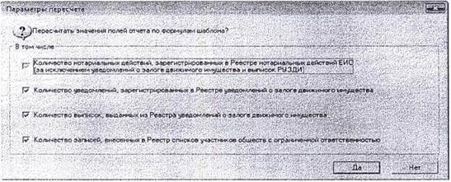

Внимание! Для корректного подсчета показателя в данной строке необходимо воспользоваться одним из двух перечисленных выше способов.

Строки 293 - 298. В данных строках показатели указываются в рублях.

Строка 305. В данной строке к показателю, полученному при автоматическом подсчете ЕИС, на выбор:

1. самостоятельно прибавить невнесенное в реестр нотариальных действий ЕИС количество:

* уведомлений о залоге движимого имущества;
* выписок из реестра уведомлений о залоге движимого имущества;
* внесенных сведений в реестр списков участников обществ с ограниченной ответственностью ЕИС;
* выписок из реестра списков участников обществ с ограниченной ответственностью ЕИС,

1. **в информационном окне «Параметры пересчета» при пересчете значений полей отчета по формулам шаблона добавить автоматическое внесение показателей:**

* уведомлений о залоге движимого имущества;
* выписок из реестра уведомлений о залоге движимого имущества;

- внесенных сведений в реестр списков участников обществ с ограниченной ответственностью ЕИС;

- выписок из реестра списков участников обществ с ограниченной ответственностью ЕИС.

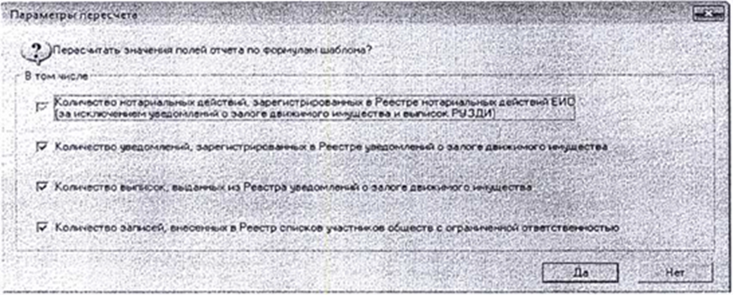

Внимание! Для корректного подсчета показателя в данной строке необходимо воспользоваться одним из двух перечисленных выше способов.

Строка 311. Указывается количество сообщений нотариусов,

направленных в Федеральную службу по финансовому мониторингу (Федеральный закон от 07.08.2001 № 115-ФЗ «О противодействии

легализации (отмыванию) доходов, полученных преступным путем, и финансированию терроризма»).

Строка 313. Указывается количество совмещенных нотариальных контор, в помещении которых осуществляют свою деятельность сразу несколько нотариусов попеременно.